复试费缴费流程
在浏览器地址栏输入http://wxcx.swmu.edu.cn/xysf/
一、非在校生报名流程
1.点击右上角的报名系统
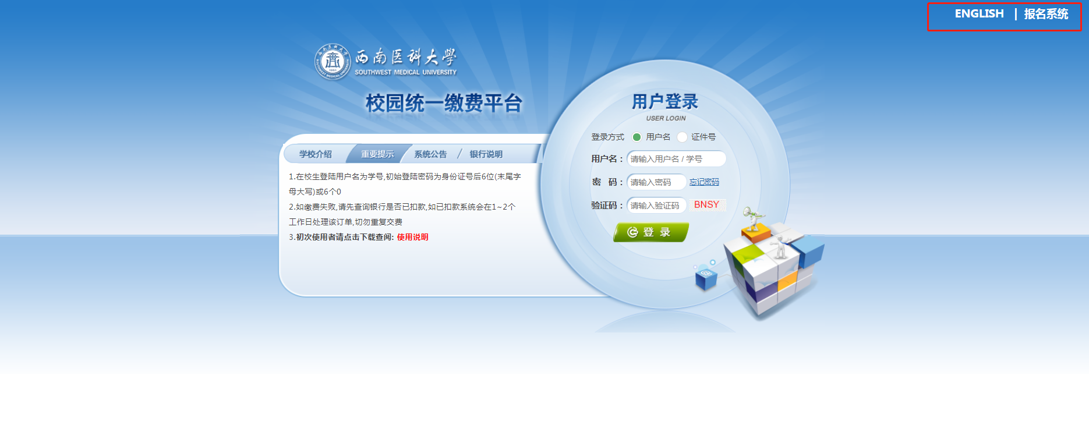
2.进入页面后，选择自己需要报名的项目
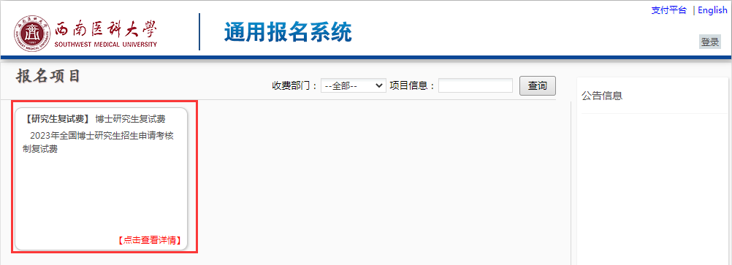
3. 进入界面后点击报名
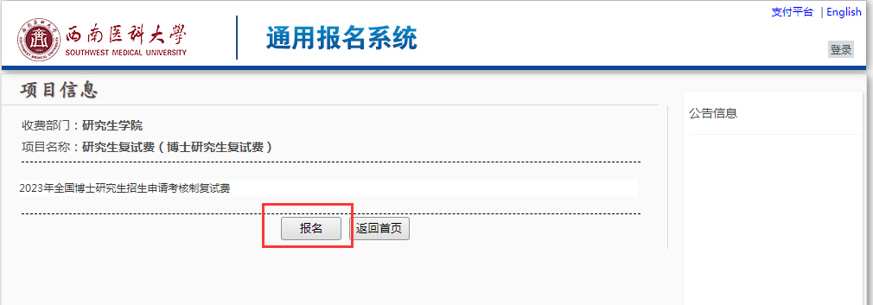

4.跳出界面后，点击注册
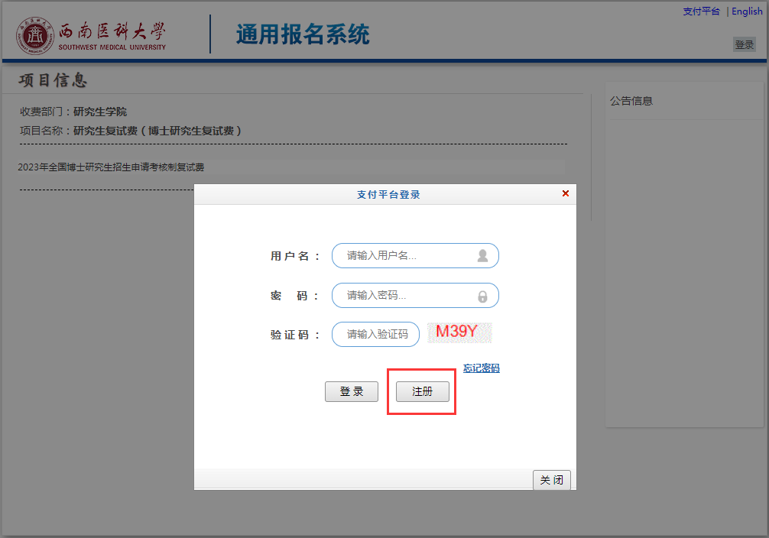
5. 在注册报名界面填写相关信息后点击报名
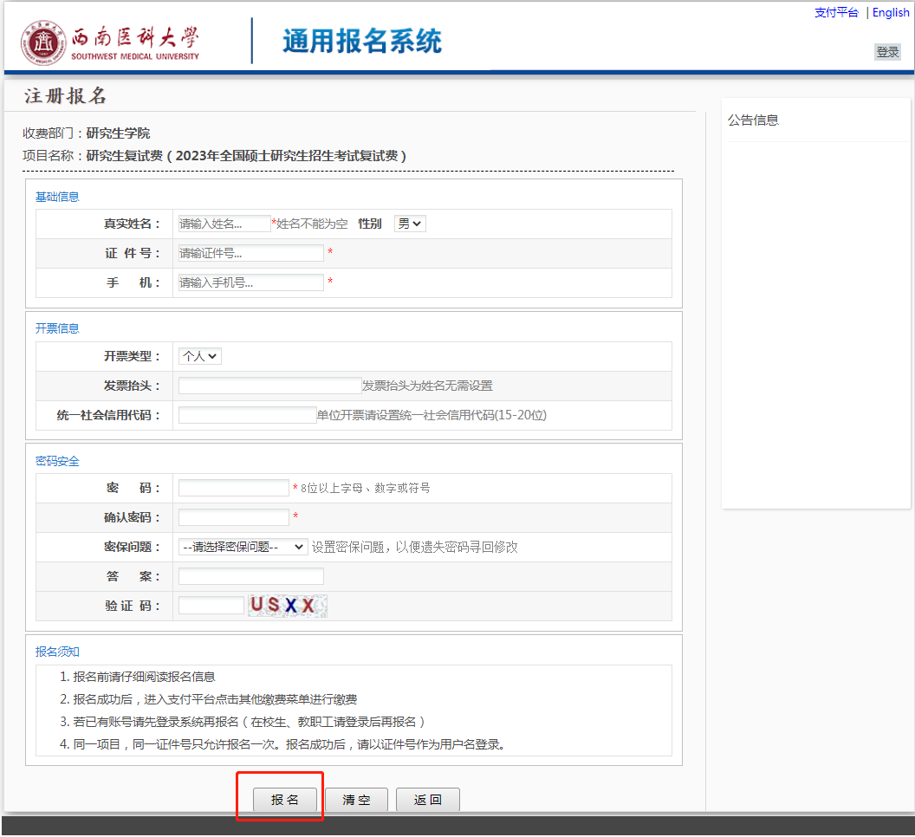
6. 点击报名，弹出提示报名成功时即报名成功，此时点击确定
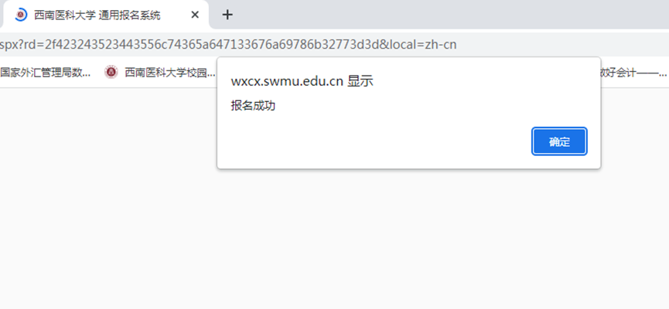
7. 点击确定后自动回到原界面，此时点击缴费
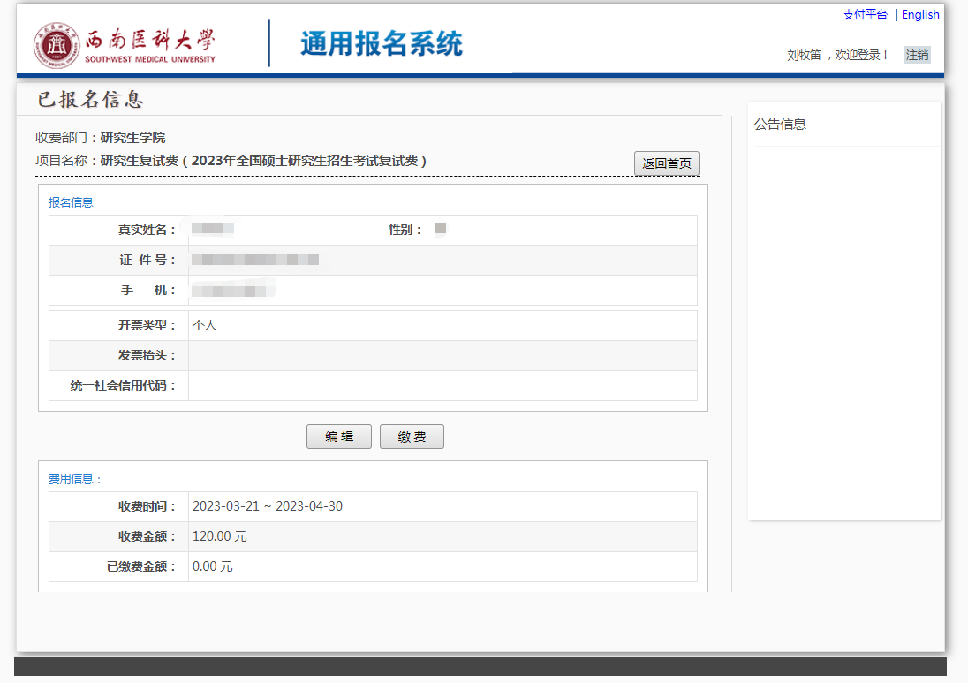
8.确认相关信息无误后点击下一步
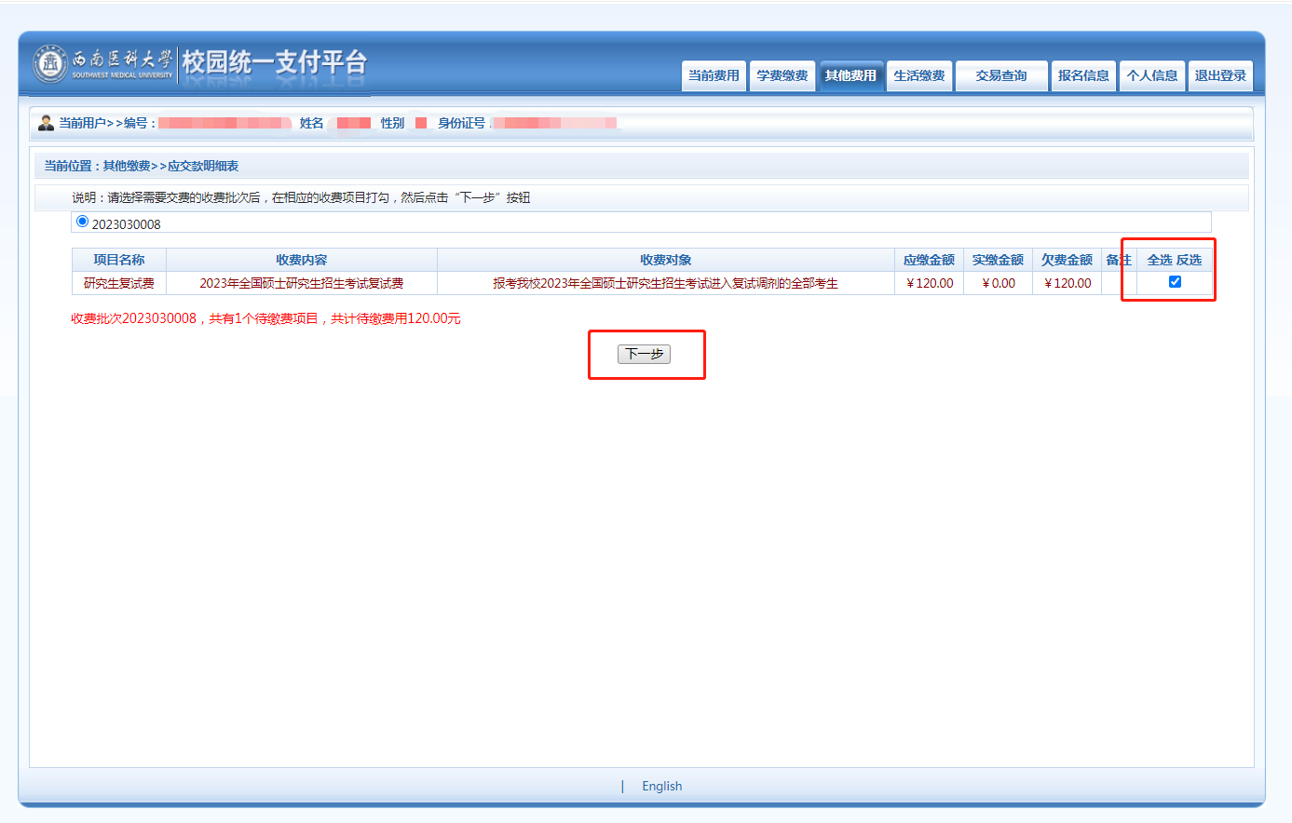
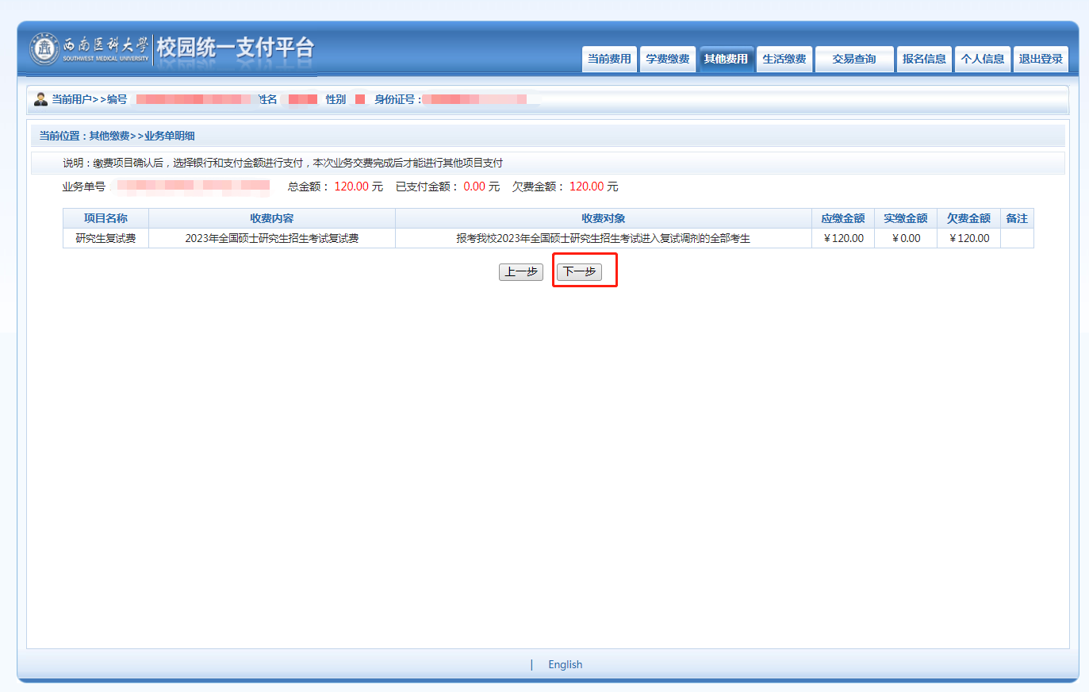
9. 选择支付方式后点击确认支付
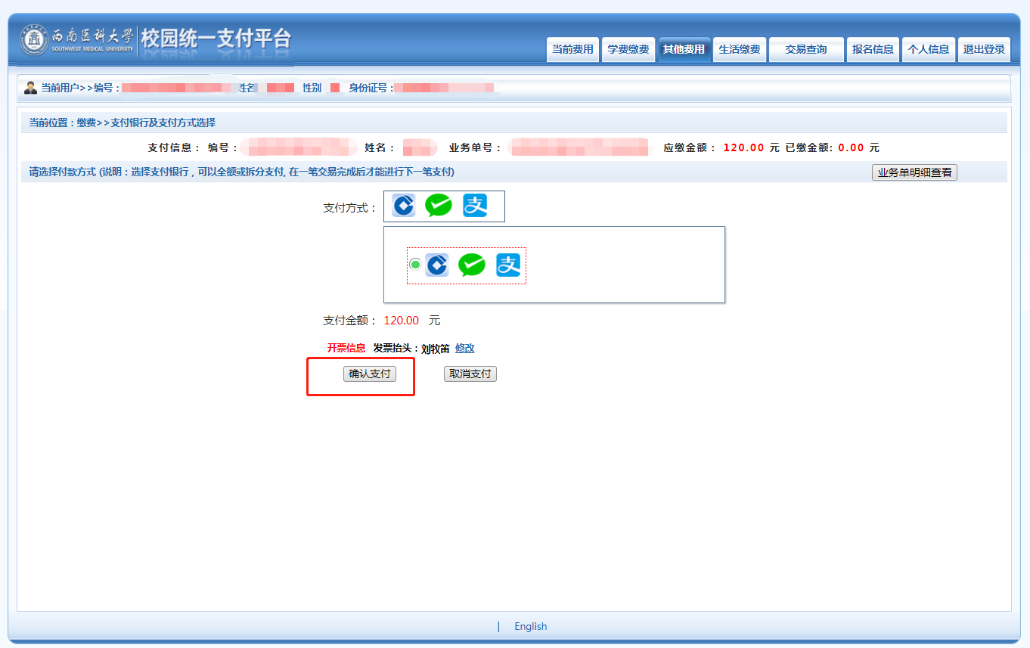
10.弹出窗口后根据提示缴费，此时扫码付款，完成后点击支付完成
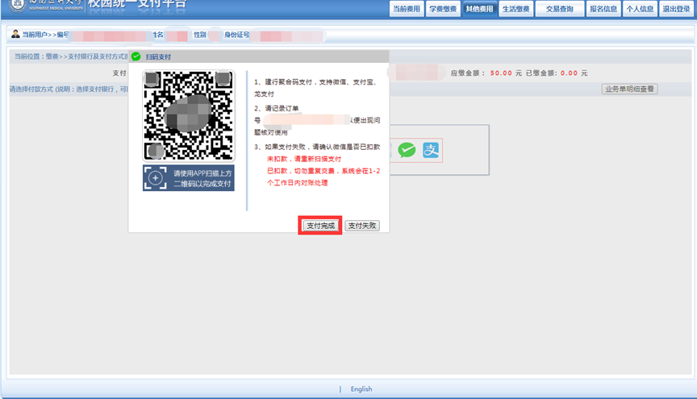
11.支付完成后，在提示业务单支付完成页面中点击下方电子票查询即可弹出电子票据
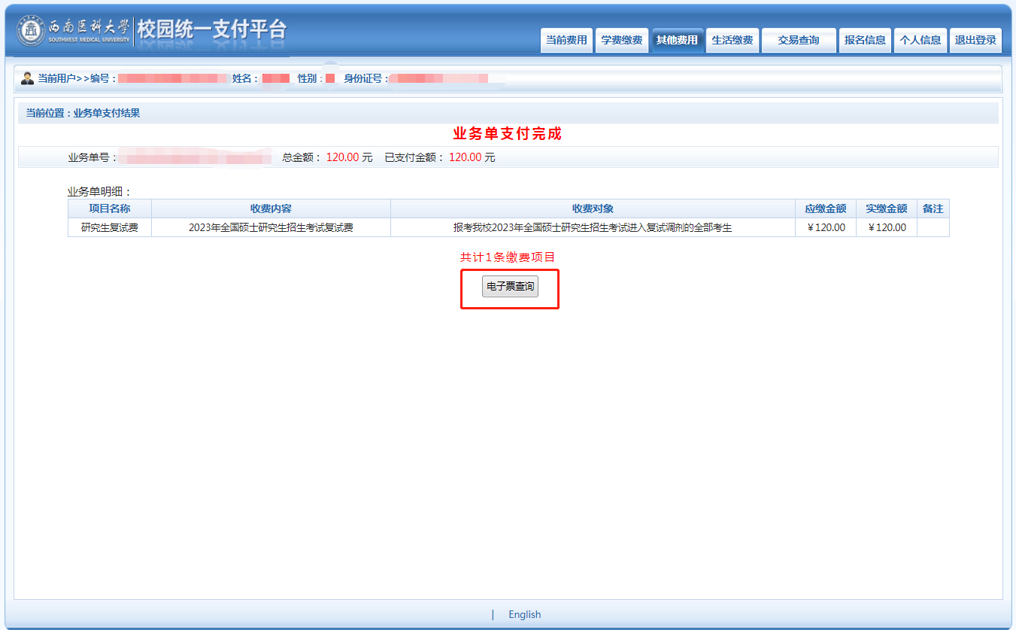
12.在电子票据查询右上角可打印或保存电子票据
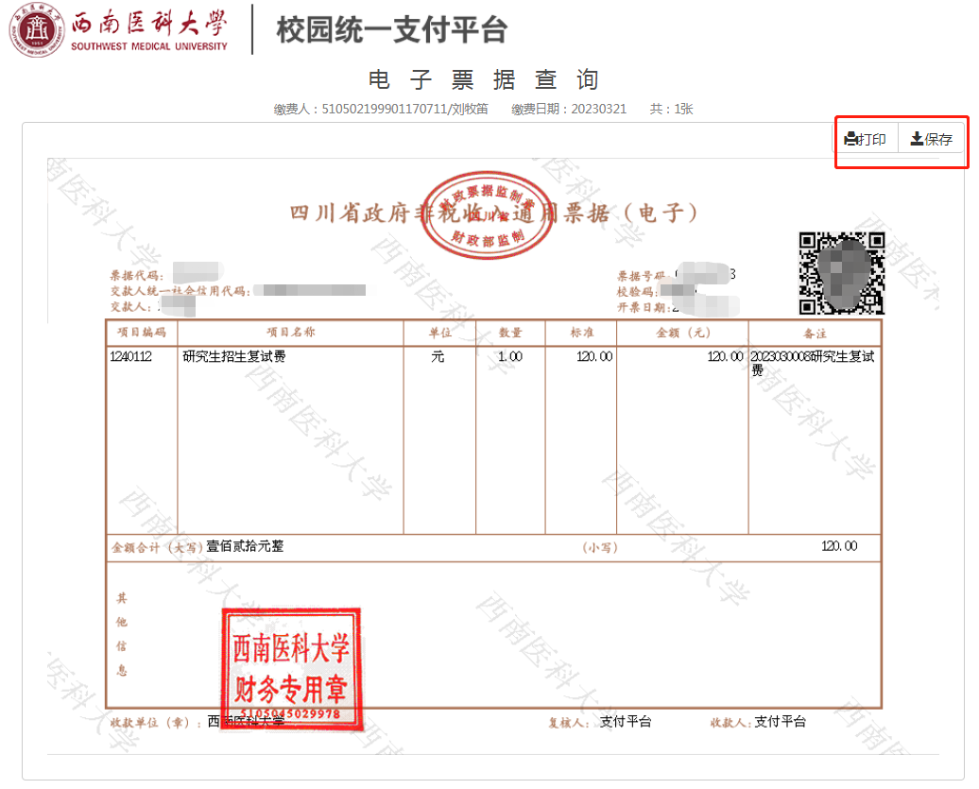

13.可在“交易查询-银行交易记录”处查看支付状态及票据查询
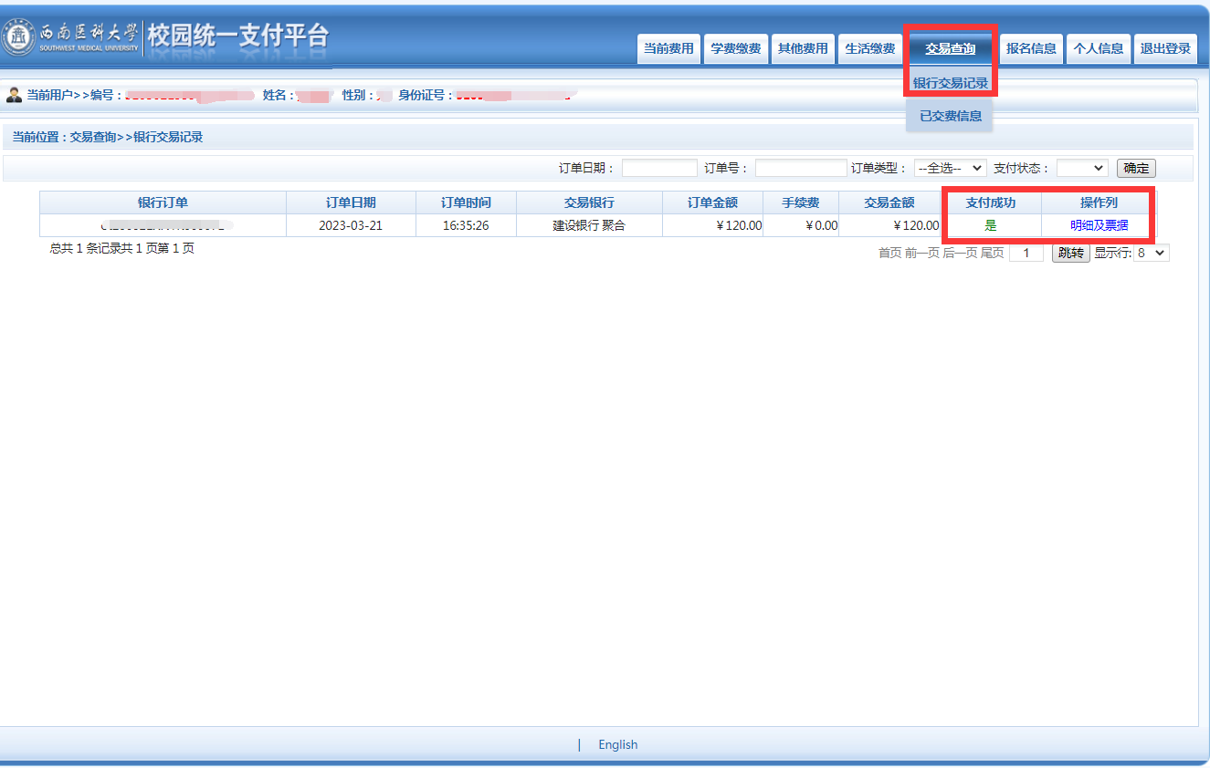

二、在校生：
1. 在登录界面输入自己的学号，密码，验证码
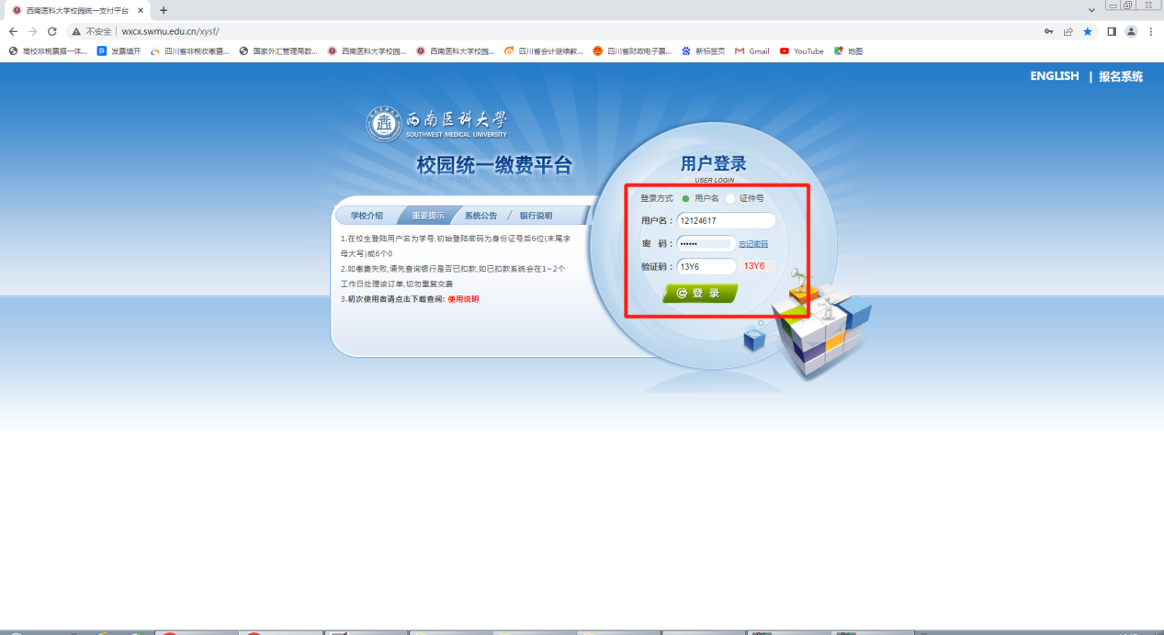
2. 在弹出界面里点击“报名信息”-“报名”即可进入报名系统，
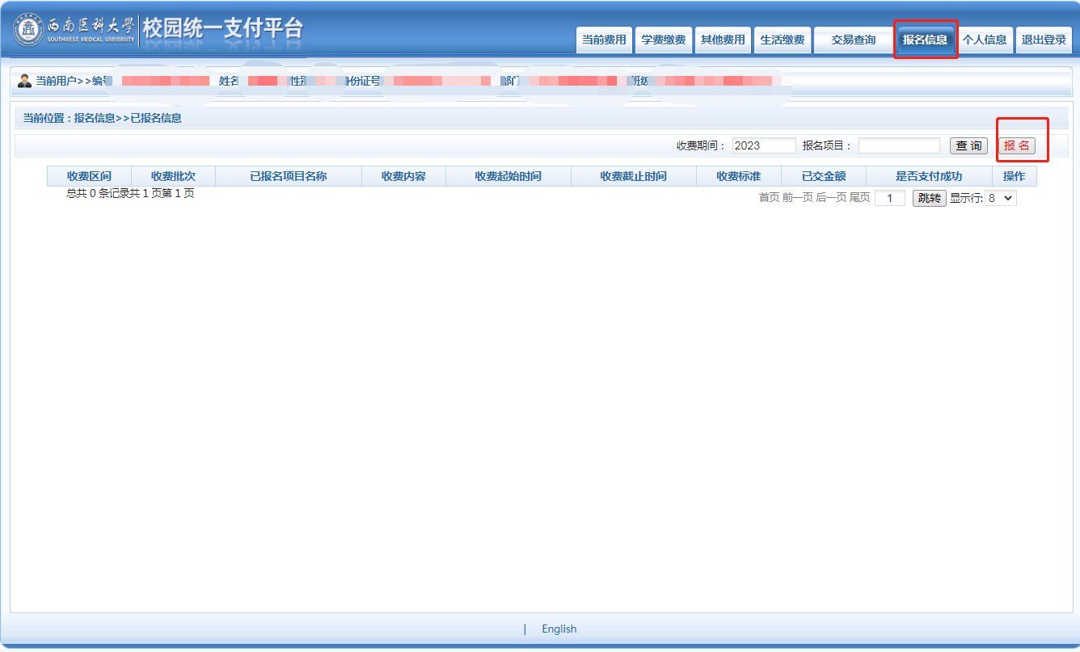
3.进入系统后，根据需要选择报名项目，后续操作与非在校生一致。

